LOGO structure d’accueil

Bilan nominatif

Monsieur/Madame/Mademoiselle XXX, né(e) le XXX, a effectué une mission de Service Civique de XXX mois du XXX au XXX au sein de (nom de l’organisme d’accueil).

La mission ou les missions confiée(s) à Monsieur/Madame/Mademoiselle XXX a/ont été les suivantes : (intitulé de la mission ou des missions)

Dans ce cadre Monsieur/Madame/Mademoiselle XXX a réalisé les tâches suivantes :
- XXX
- XXX
- XXX
- XXX

Les principales compétences dont Monsieur/Madame/Mademoiselle XXX a fait preuve dans le cadre de son engagement de Service Civique sont :

Savoir être  - XXX  - XXX  - XXX | Connaissances  - XXX  - XXX  - XXX

Compétences spécifiques :
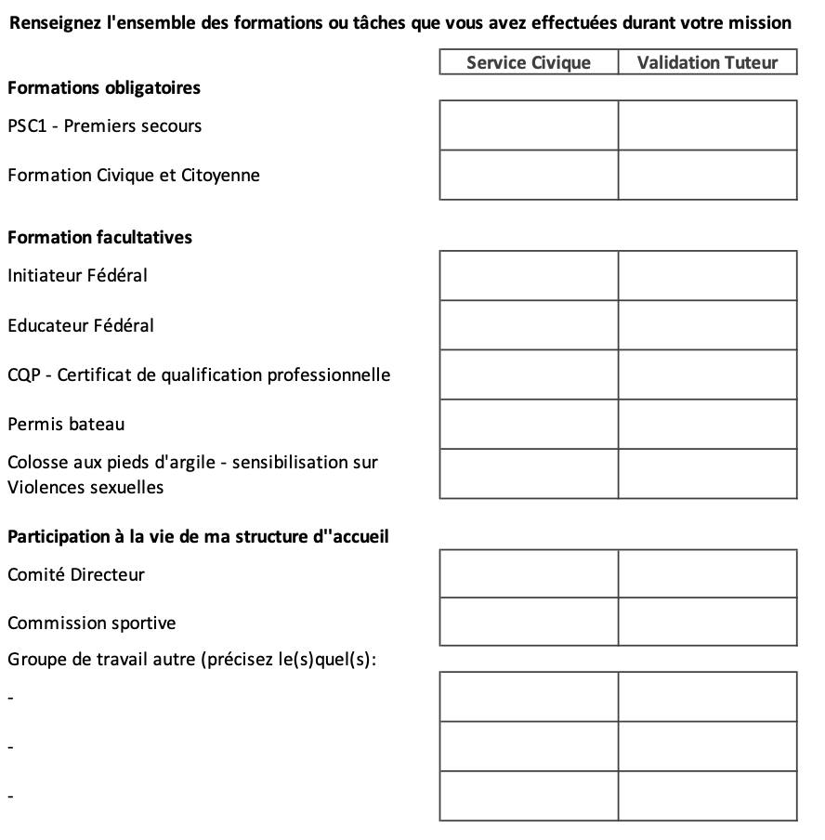

Appréciation du volume d’heures effectuées :
Certification du tuteur :

Appréciation globale du tuteur/recommandation : XXX

Paris, le XXX

(Signatures du volontaire, du tuteur et du responsable de l’organisme d’accueil)

(Description succincte de l’activité de l’organisme d’accueil)

